Advent – sv. Lucie
Prvouka
28. sada
VY_32_INOVACE_546

Anotace | Materiál je určen pro učitele a žáky k obeznámení se s tradicemi v adventním období. Kromě informací o sv. Lucii a tradicích, které jsou spjaty se svátkem sv. Lucie, obsahuje omalovánku sv. Lucie, obrazovou přílohu, pracovní listy
Druh učebního materiálu | DUM
Očekávané výstupy | Žák pojmenuje důležité svátky adventu.
Pro koho je materiál určen | 1. ročník
Autor | Mgr. Ivana Prášková
Datum vzniku | Listopad 2013
Vzdělávací oblast | Člověk a jeho svět

SV. LUCIE
13. prosince

Narodila se ve 3. Století v rodině zámožných křesťanů, ale po otcově smrti se ji matka rozhodla provdat za bohatého pohana. Lucie nejen nápadníka odmítla, ale navíc vyžadovala své věno, aby ho rozdala chudým. Učinila tak, nápadník ji obvinil z tajného křesťanství – a nakonec zemřela katovou rukou.
Byla uctívána jako patronka slepců, nemocných dětí, švadlen a kočích, ochránkyně přadlen, u nás se také věřilo, že má moc ochránit proti čarodějnicím.
Svátek sv. Lucie patřil především ženám a dívkám, spojovaly se s ním různé zvyky. Snad aby si trochu odpočinuly, nesměly v tento den příst ani prát.
Zároveň byla Lucie také symbolem čistoty, a tak se hned po jejím svátku připomeňme, že je nejvyšší čas začít s vánočním úklidem.
Ke dni zimního slunovratu se vztahuje pořekadlo „Lucie noci upije a dne nepřidá“. Jde o pozůstatek nesrovnalosti mezi juliánským kalendářem a skutečným slunečním časem. Ale budeme-li sledovat čas západů a východů slunce ve dnech okolo sv. Lucie, zjistíme, že se na několik dní téměř neposouvají.

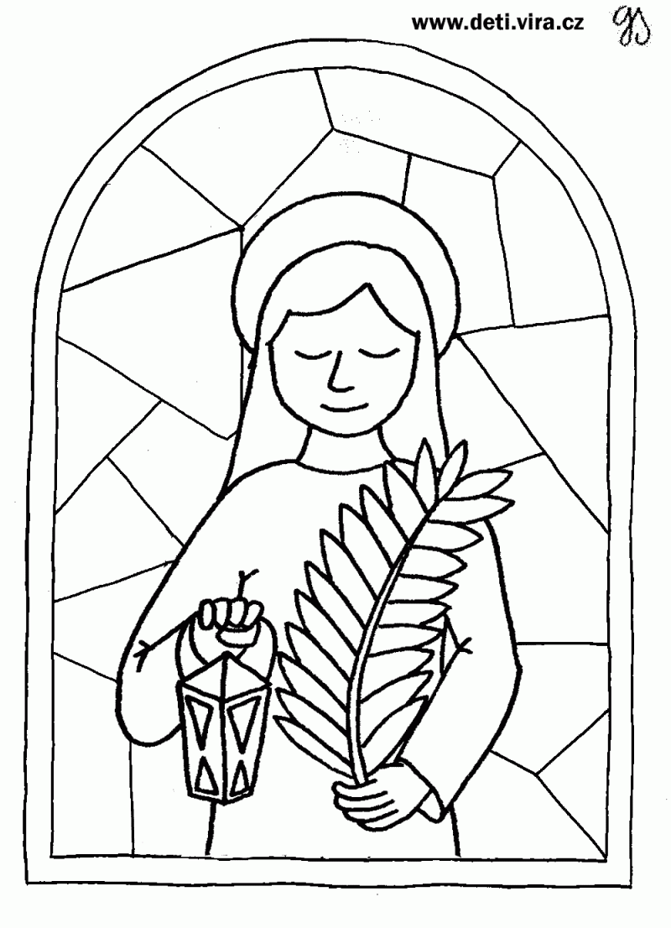

Jak „Lucky“ asi vypadaly?

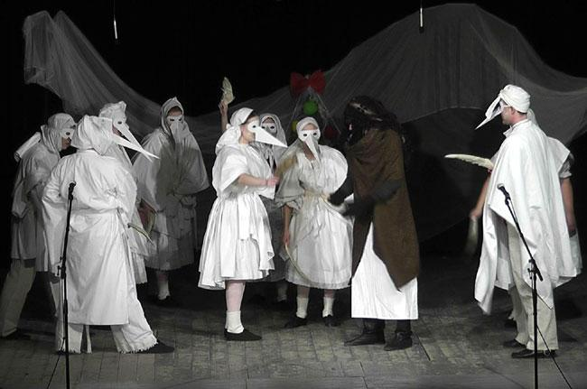

Omalovánka sv. Lucie: http://deti.vira.cz/_d/Lucie_1.gif
Obrázek „Lucek“: http://akce.olomouc.cz/akce/lidovy-pruvod-lucky-obnoveni-folklorni-tradice-13-12-2012/2012/12/27

